„Dni Patrona – Koszałka Opałka”
10.05. – 14.05.2021r.
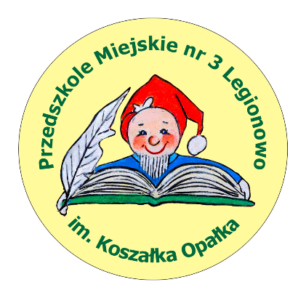

- Zapoznanie dzieci z postacią Koszałka Opałka na podstawie fragmentów książki Marii konopnickiej pt. „O krasnoludkach i o sierotce Marysi”
- Zapoznanie z tekstem i melodią hymnu naszego przedszkola
- Udział w grupowych urodzinach Koszałka Opałka, rozwijanie odczucia przynależności do grupy
- Wykonanie prezentów dla Koszałka Opałka w postaci prac plastycznych oraz albumu
- Kształtowanie umiejętności kulturalnego zachowania się podczas spotkania z iluzjonistą oraz podczas zabaw i zajęć
- Rozwijanie zainteresowań związanych z eksperymentowaniem
i doświadczeniami
- Udział w grupowych zabawach rytmicznych i tanecznych z piosenką, gra na instrumentach perkusyjnych
- Udział w ekologicznych zabawach ruchowych w sali oraz na świeżym powietrzu
- Wyzwalanie uczucia radości poprzez wspólne zabawy i działania

